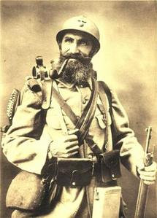
CONSTANT COUSSEAU
1685

Campagne contre l’Allemagne du 20 mars 1915 au 28 décembre 1918.

Constant Auguste Armand COUSSEAU, né le 7 décembre 1872 à la Boissière de Montaigu, domestique cultivateur, fils de Benjamin COUSSEAU, 32 ans, domestique au Grand Puyravault et d’Augustine LAMY, 26 ans, son épouse.
Constant a les cheveux châtains clairs, les yeux châtains clairs, le front rond, le nez fort, la bouche moyenne, le menton gros, le visage ovale, il mesure 1,71 mètre.
Inscrit sous le N° 8 sur la liste cantonnale de Montaigu.
Classé dans le service auxiliaite pour goître.
Classé service armé le 22 décembre 1914 par la commission de réforme de la Roche sur Yon, affecté au 83ème Régiment Territorial d’Infanterie.
Appelé à l’activité en vertu du décret de mobilisation générale du 1er juillet 1914, arrivé au corps le 20 mars 1915.
Passé au 286ème Régiment Territorial d’Infanterie le 30 mai 1915.
Mis en congé illimité de démobilisation le 23 décembre 1918.
Se retire à Chauché.
Passé dans la réserve de l’armée active au 286ème Régiment Territorial d’Infanterie.
115

